LHGL06] 2x Wartehäuschen, Bus (mit oder ohne Kabine) 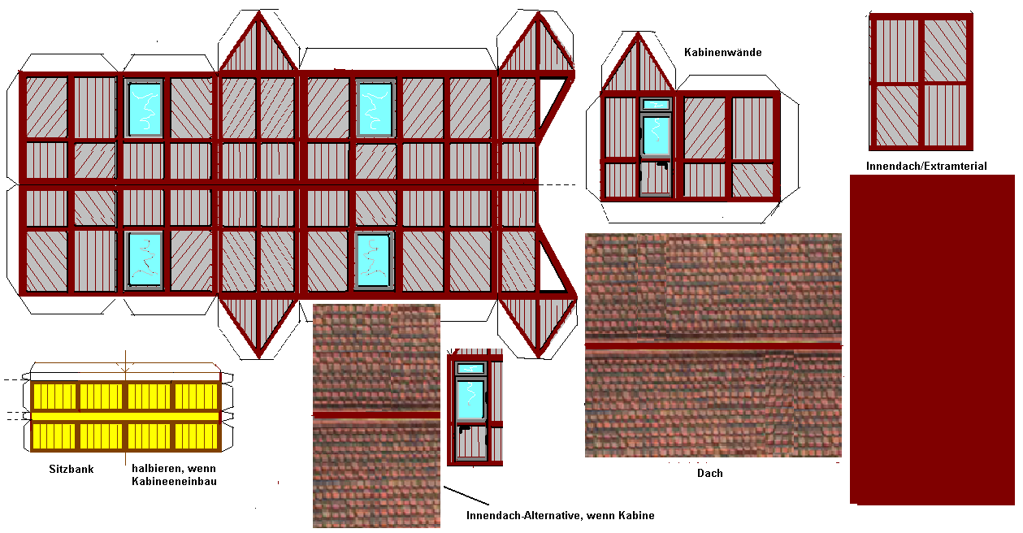 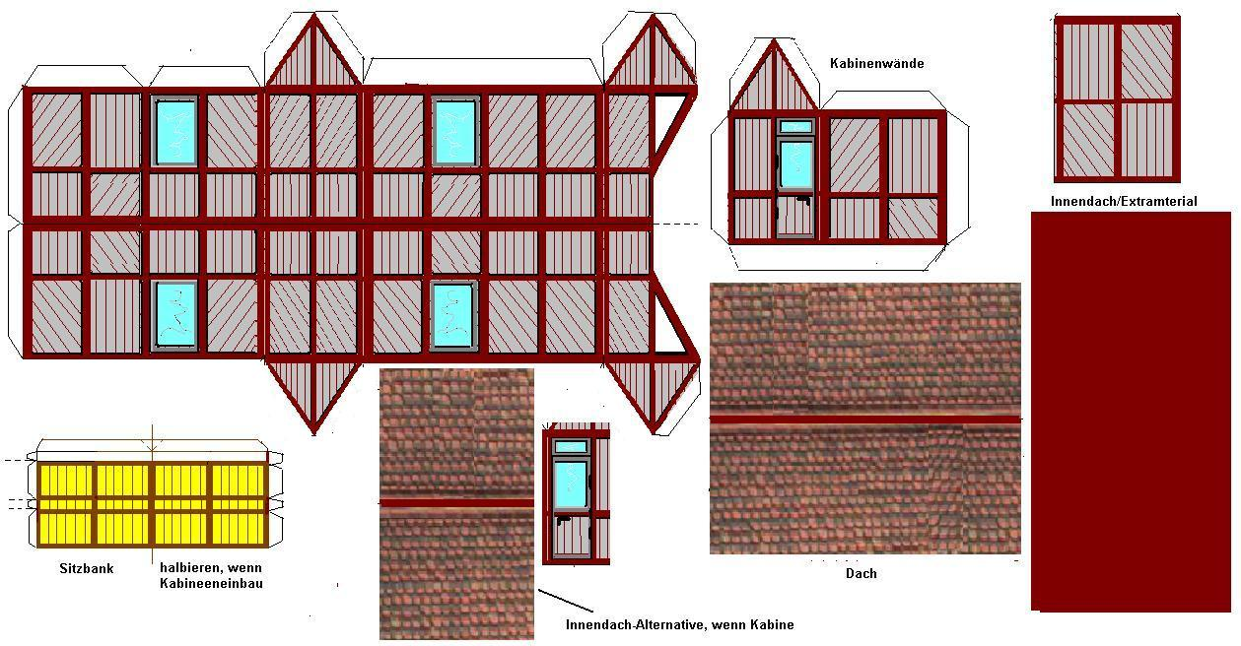 Grundplatten
Abb. Wartehäuschen
